断电传感器DDT-380测试报告
产品基本信息
产品名称 |  | 断电传感器 |  | 测试人 |  | 玉绍涛 |  | 产品图片
产品型号 |  | DDT-380 |  | 测试时间 |  | 2025.06.16 |  | 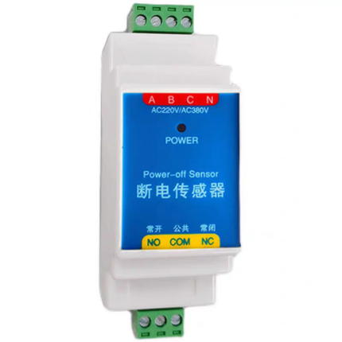
生产厂家 |  |  |  | 项目编号
技术手册
通讯协议
上位机
产品测试需求与结果
编号 | 需求要点 |  | 测试方法 |  | 完成标准 |  | 实际结果 |  | 测试状态 | 完成时间
1 | 告警输出测试 |  | 告警后测试NC/CO输出，输出切换正常 |  | 告警后NC/CO输出切换正常 |  | 正常 NC=0 NO=1  告警 NC=1 NO=0  主机使用接线：COM NO |  | 通过 | 2025.6.16
2 | 与主机兼容性测试 |  | 接入主机>72h |  | 期间通讯正常 |  | 通讯正常 |  | 通过 | 2025.6.16
测试记录
